МИНОБРНАУКИ РОССИИ

Федеральное государственное бюджетное образовательное учреждение высшего образования

НИЖЕГОРОДСКИЙ ГОСУДАРСТВЕННЫЙ ТЕХНИЧЕСКИЙ

УНИВЕРСИТЕТ им. Р.Е.АЛЕКСЕЕВА

Институт радиоэлектроники и информационных технологий

Кафедра информатики и систем управления

Отчёт

По лабораторной работе №3

по дисциплине

Сети и телекоммуникации

(наименование дисциплины)

РУКОВОДИТЕЛЬ: Гай В.Е.

СТУДЕНТ: Мащенков И.Д.

ГРУППА : 19-В-1

Работа защищена «___» ____________

С оценкой ________________________

Нижний Новгород 2021

Задание

Для экспериментов использовать схему из первой лабораторной работы. Все ip-адреса

(или маски) необходимо поменять так, чтобы адрес сети у всех компьютеров был один. Все действия должны быть выполнены в симуляторе сетей CORE.

Часть 1. Формирование запроса и получение ответа

1. Начать захват пакетов при помощи WireShark.

2. Сформировать кадр ARP-запроса с помощью утилиты PackETH и отправить его в сеть

(компьютеры

выбрать самостоятельно).

3. Убедиться, что был получен кадр ARP-ответа, соответствующий посланному запросу.

Захваченные пакеты сохранить для отчета. Вывести arp таблицу (команда «arp»).

4. Прекратить захват пакетов.

Часть 2. ARP-спуфинг

1. Выделить на схеме и обозначить три компьютера: A, B, Сервер.

2. Подготовить кадр ARP-ответа, направляемый Сервером хосту А с помощью программы PackETH.

Кадр должен быть составлен так, чтобы MAC-адресу Сервера соответствовал IP-адрес хоста В.

Вывести arp таблицу на хосте А. Отправить сформированный пакет от Сервера хосту А.

Ход работы

Для выполнения данной работы мы используем изменённую схему сети построенную в первой лабораторной работе.

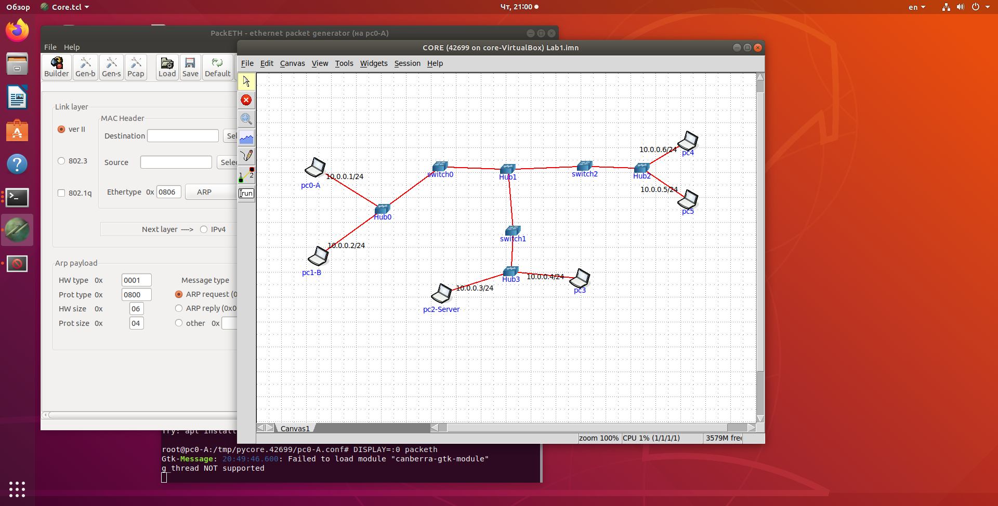

1)

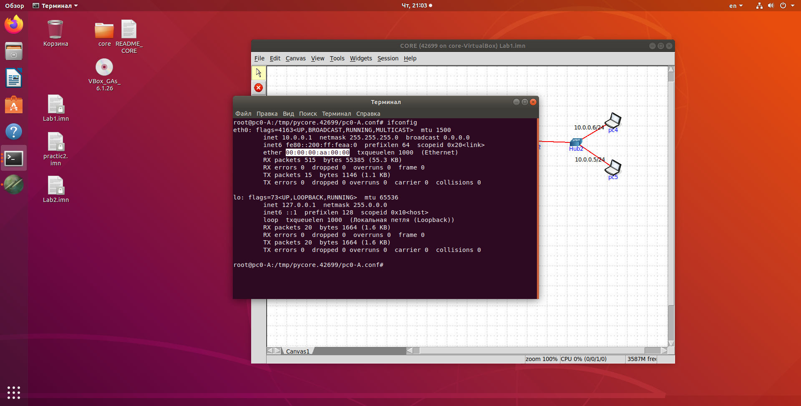

Формируем ARP протокол

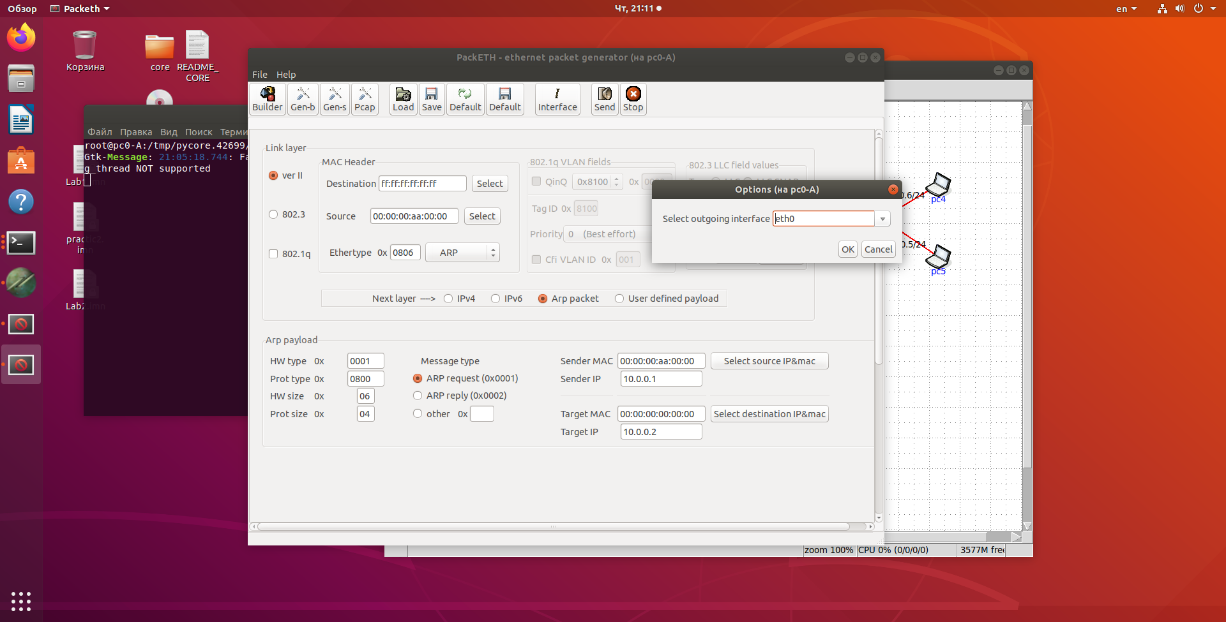

Проверяем протоколы в WireShark

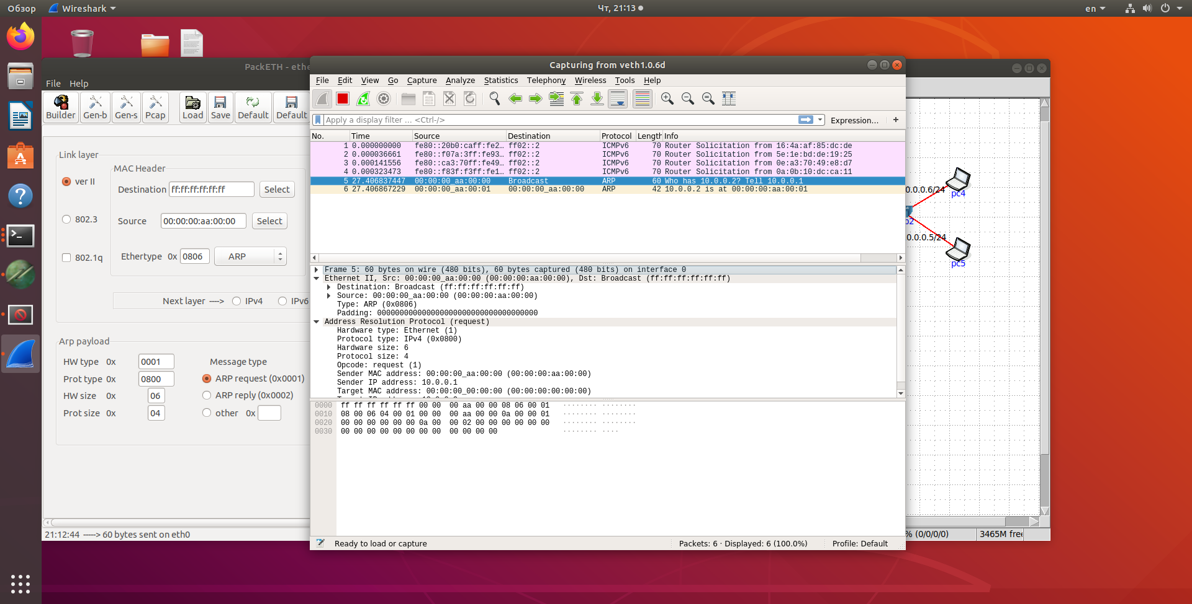

Выполняем команду «arp»

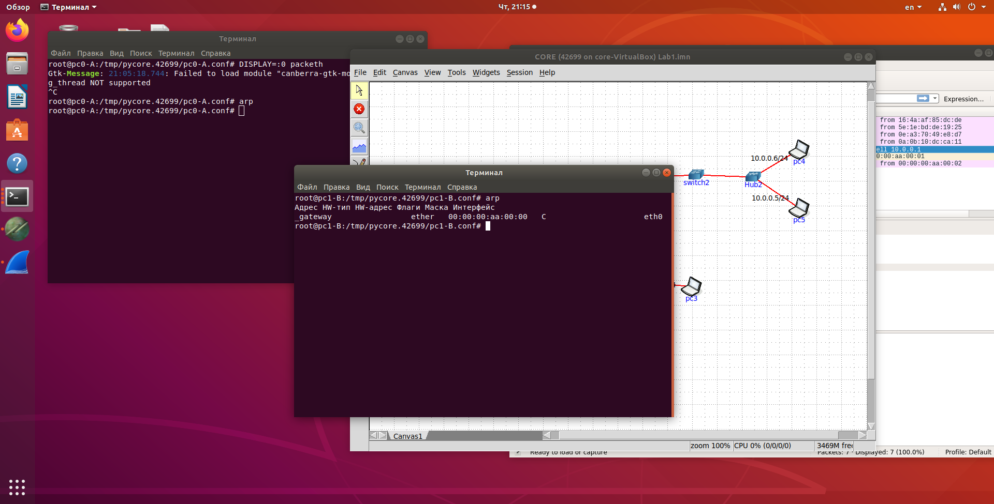

2)

Устанавливаем соединение между двумя компьютерами

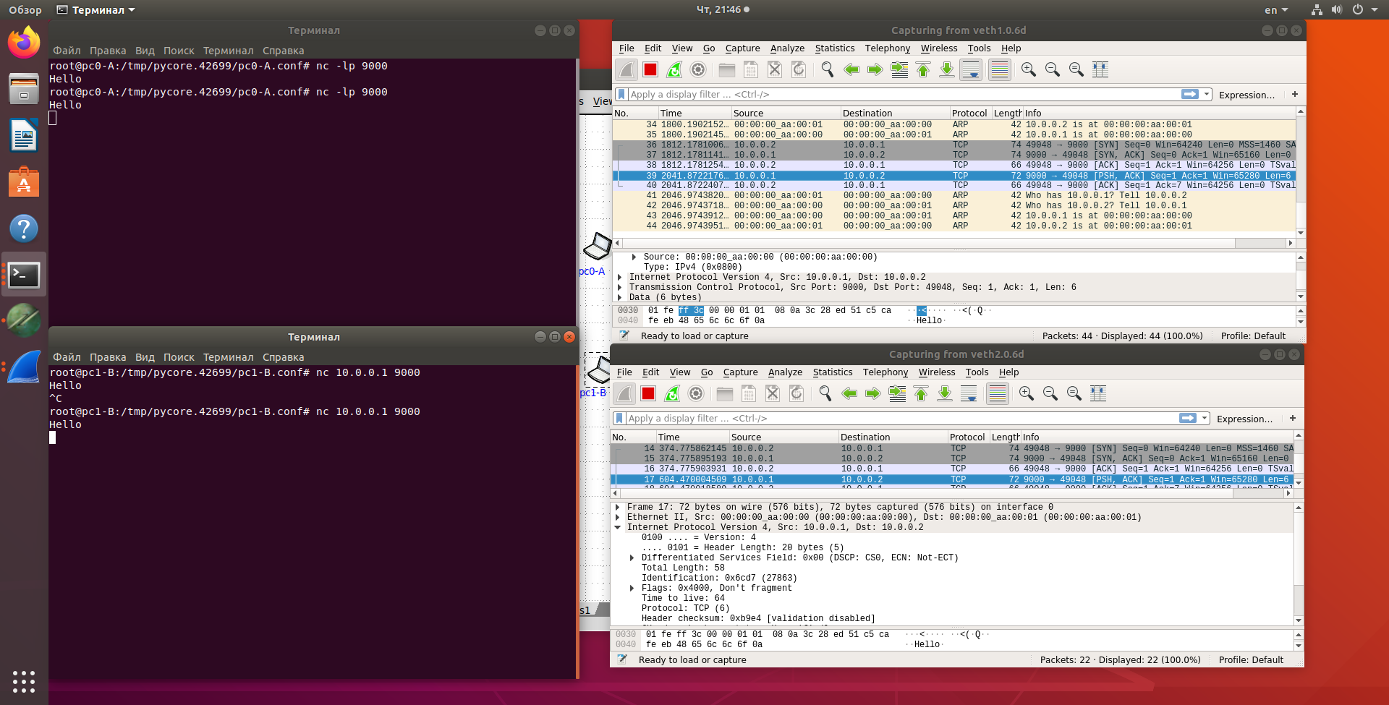

настраиваем и отправляем ARP протокол с сервера

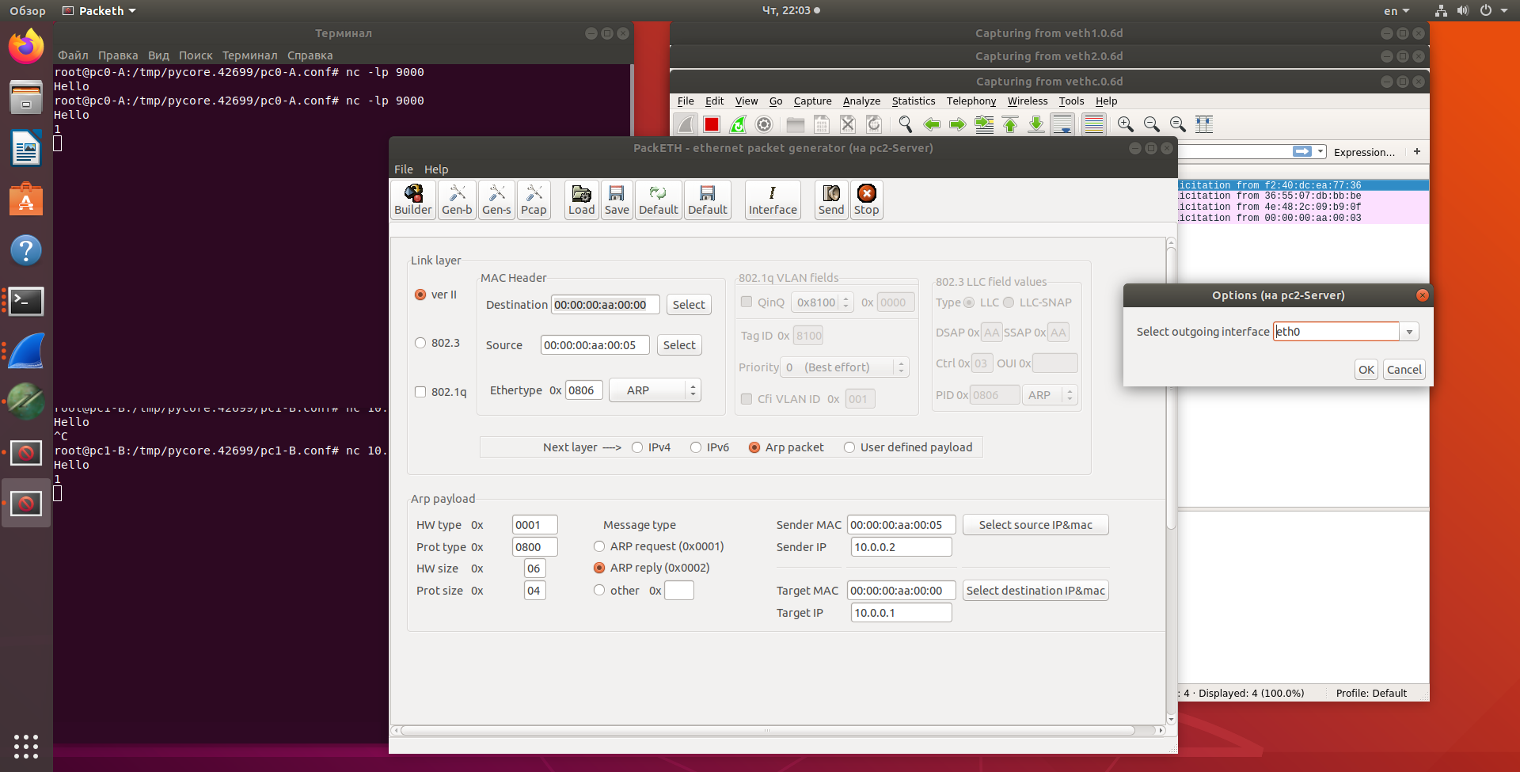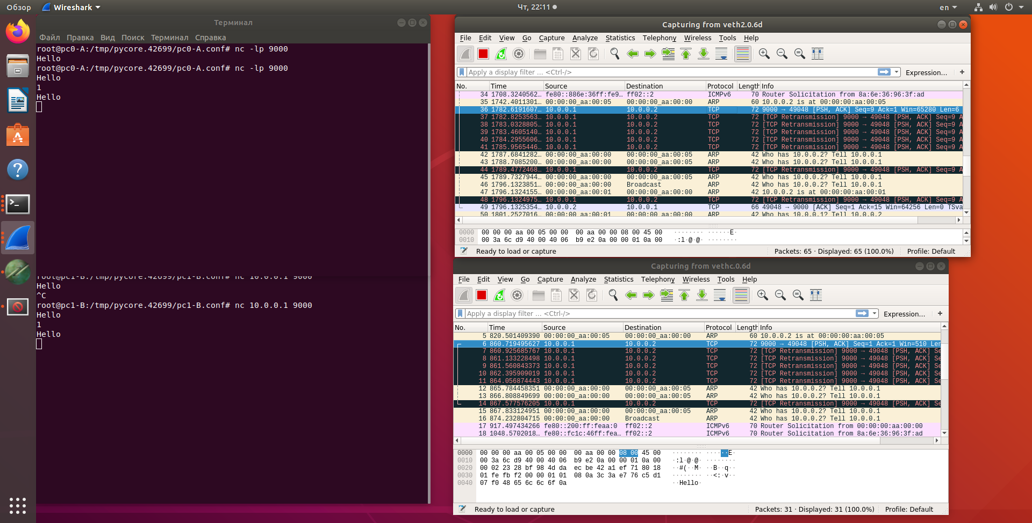

UDP:

